
障がいのある方へ
令和８年度 障がい者の多様なニーズに対応した委託訓練

【NO.８】
6月開講
ハロートレーニング ～障がい者短期職業訓練～ 訓練受講者募集中！
基礎から学ぶオフィスソフト＋Ｗｅｂスキル習得科（３か月）

自宅のパソコンを活用し、幅広い業種･職種で働くために必要なWord･Excel･HTML･CSS･ChatGPT等のパソコンスキルを習得します。また、スクーリングを通じて訓練内容に関する質疑応答や就職支援を受け、コミュニケーション能力やビジネスマナーを含む、実務に即した効果的な知識・技能の習得を図り、早期就職をめざします。

訓練期間 | 令和８年６月１日（月） ～ 令和８年８月２８日（金）
定員 | ３人 | 訓練実施場所 | 訓練受講者の自宅
訓練時間 | ９時３０分～１６時００分
申込資格 | 次の(1)から(6)の要件をすべて満たす方  (1) 職業訓練を通じて早期[訓練修了後３か月以内]に就職しようとする意志がある方（訓練修了後、訓練実施機関が実施する就職状況調査に協力いただきます）  (2) 就労に向けた準備が整っている方  ・訓練の全課程履修に必要な気力と体力が備わっていること  ・訓練実施場所に通うことができること  ・生活リズムが整っていること  ・自分で身の回りの基本的なことができること など  (3) 自宅にパソコンを有していて、インターネットへの常時接続とご本人のｅ-メールアドレスにてｅ-メールの送受信が可能な環境にある方  (4) パソコンの基本操作とキーボード入力が可能な方  (5) 公共職業安定所（以下「ハローワーク」という。）に求職申込みを行った方で、ハローワーク所長が、在宅による訓練が必要と判断し、就労が見込める者として訓練受講の必要性を認め、受講あっせんを受けることができる方  (6) 身体障がい者、精神障がい者又は発達障がい者  身体障がい者  身体障害者手帳を所持している(又は申請中であり、訓練開始日の前日までに手帳の交付が見込まれる）方、又は当該手帳を所持していない方で医療機関等において身体障がいがあると診断され症状が固定している方  精神障がい者  精神障害者保健福祉手帳を所持している（又は申請中であり、訓練開始日の前日までに手帳の交付が見込まれる）方、又は主治医より統合失調症、そううつ病（そう病、うつ病を含む。）又はてんかんにかかっていると診断され症状が安定している方  医療機関に継続的に通院し、服薬管理の出来ている方  原則、地域の福祉施設や訓練施設等で就業に向けた支援を受けている方  発達障がい者  医療機関から発達障がいがあると診断を受けている方  原則、地域の福祉施設や相談機関等で就業に向けた支援を受けている方
募集期間 | 令和８年３月３１日（火） ～ 令和８年４月２７日（月）
申込方法 | 原則、居住地を管轄するハローワークで申込んでください。  精神障がい又は発達障がいのある方は、支援機関による「社会生活等状況確認書」を添付してください。  ※ 各ハローワークの受付時間は、平日（月～金曜日）の８：３０から１７：１５まで。  (土曜日、日曜日と祝日の受付は行っていません。)  ※ 各種用紙はハローワークでお渡しします。
選考試験等 | 選考試験日：令和８年５月１２日（火）１４時から
選考試験等 | 「応募票」、「障害者手帳（所持している方のみ）」等を持参して、選考試験場所（次頁参照）で選考試験日に選考試験（筆記試験・個別面接）を受けてください。選考試験の結果により訓練受講者を決定します。  ※ 選考試験の結果は後日、受験されたすべての方に通知します。  自己の選考結果（得点及び順位）について、合否発表の日から起算して１月の期間において、口頭等所定の手続きにより開示の申出ができます。
受 講 経 費 | 受講料は無料です。  ※ テキスト代３,000円、通信費、昼食代等は自己負担です。

※注意事項
- 訓練手当の支給はありません。
- ハローワーク所長の受講指示を受けて訓練を受講される方には、雇用保険の失業給付（基本手当・受講手当・通所手当[自宅から訓練実施場所までの最短経路が2㎞以上で、かつ、１km以上公共交通機関を利用される等]）が支給されます。（詳しくは、訓練申込前にハローワークでご相談ください。）
- 受講指示以外の方で、一定の要件を満たし、ハローワーク所長の支援指示を受けて訓練を受講される方には、職業訓練受講給付金及び求職者支援資金融資を受けることができる場合があります。（詳しくは、ハローワークでご相談ください。）
- 受講申込者が定員を超えない場合でも、選考試験の結果により訓練を受講できないことがあります。
- 申込みにあたっては、受講申込書の記載事項（個人情報の取扱い等）について、同意いただくことが条件です。
- スクーリングが月２回程度あります。
- スクーリングの受講に当たり、特別な配慮が必要な場合やスクーリング場所の希望については、事前に訓練実施校へご相談ください。

◆ 選考試験場所 及び スクーリング実施場所 ◆

職業訓練のアップ 梅田校
■所在地 大阪市北区梅田１－１－３ 大阪駅前第３ビル
■最寄り駅
・ＪＲ線 大阪駅（徒歩６分・距離０.６km）
・ＪＲ線 北新地駅（徒歩４分・距離０.４km）
・Osaka Metro御堂筋線 梅田駅（徒歩５分・距離０.５km）
・Osaka Metro谷町線 東梅田駅（徒歩４分・距離０.４km）
・Osaka Metro四つ橋線 西梅田駅（徒歩５分・距離０.５km）
・阪神本線 大阪梅田駅（徒歩５分・距離０.５km）
・阪急線 大阪梅田駅（徒歩７分・距離０.７km）
・京阪中之島線 大江橋駅（徒歩６分・距離０.６km）

◆ スクーリング実施場所 ◆
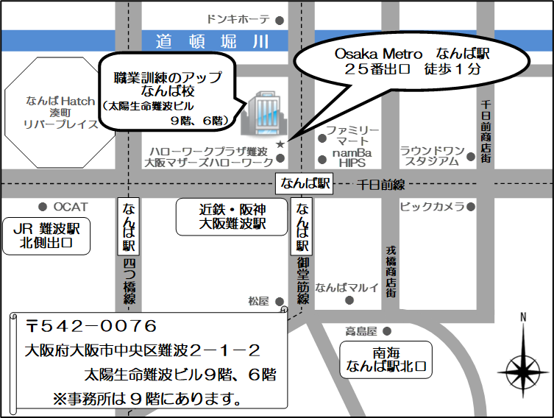
職業訓練のアップ なんば校
■所在地 大阪市中央区難波２－１－２ 太陽生命難波ビル
■最寄り駅
・Osaka Metro御堂筋線･千日前線･四つ橋線 なんば駅 （地下鉄２５番出口
徒歩１分・距離０．１ｋｍ）
・近鉄線 大阪難波駅（徒歩３分・距離０.２ｋｍ）
・阪神線 大阪難波駅（徒歩３分・距離０.２ｋｍ）
・南海線 なんば駅（徒歩７分・距離０.５ｋｍ）
・ＪＲ線 難波駅（徒歩８分・距離０.６ｋｍ）

＜ お問合せ先 ＞
職業訓練のアップ 梅田校
電 話：０６－６４５４－１１１５ ＦＡＸ：０６－６４５４－１１１３
問合せ時間：月～金曜日（土・日・祝日休み） 9：00～1７：00
大阪府商工労働部雇用推進室人材育成課委託訓練グループ
電 話：０６－６２１０－９５３１ ＦＡＸ：０６－６２１０－９５２８
問合せ時間：月～金曜日（土・日・祝日休み） 9：00～18：00

